对青山镇第一中学2021届高三上学期期末考试

地理学科
本试卷分第Ⅰ卷和第Ⅱ卷两部分。共100分，考试用时60分钟。第Ⅰ卷1至3页。第Ⅱ卷 4至4页。
第Ⅰ卷
 | 一、选择题（每空2分，共60分）
  评卷人 | 得分

下图表示我国某城市2008年部分人均用地状况。读图回答1～2题。
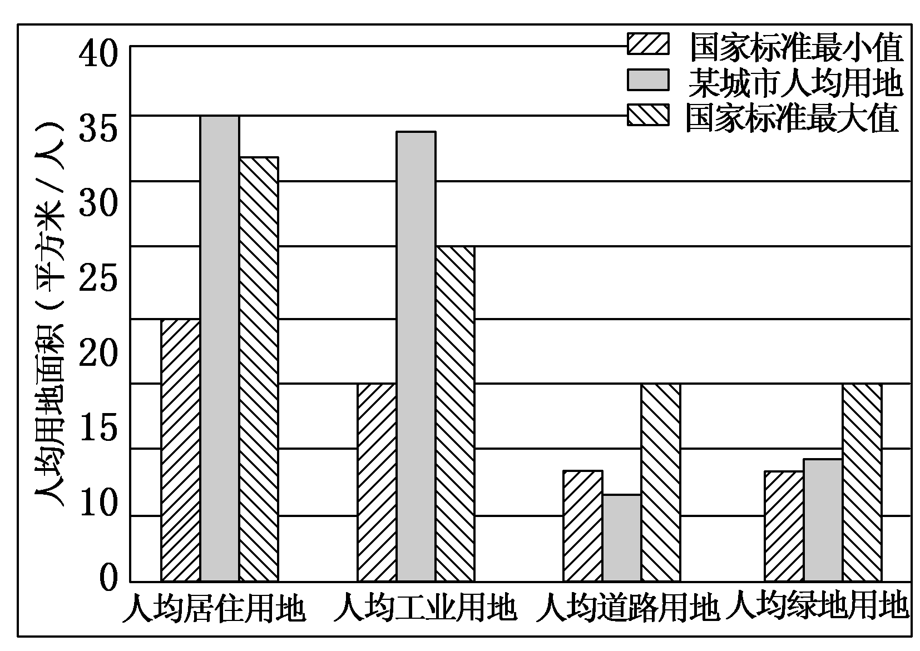
1．2008年该城市四类人均用地中，符合国家标准的是( )
A．居住用地 B．工业用地 C．道路用地 D．绿地用地
2．该城市准备打造成为区域性的物流基地，急需采取的措施是( )
A．改善居住条件 B．发展高技术工业C．加强交通建设 D．美化城市环境
某山区为了改造低产的山坡地，先是增施肥料，但农作物增产效果微弱。后将山坡地改造成水平梯田，增产效果显著。完成3～4题。
3．增施肥料效果微弱的最主要原因是该地( )
A．土层薄 B．降水变率大 C．坡度大 D．植被覆盖率低
4．将山坡地改造成水平梯田，主要是为了( )
A．调节大气温度 B．提高土壤肥力 C．增大空气湿度 D．增加日照时数
下图为欧洲西部农业集约度等值线分布图，指数越高，表示集约度越大。读图回答5～6题。
5．图中集约度指数最高区域的主要农业地域类型是( )
A．商品谷物农业 B．乳畜业 C．季风水田农业 D．大牧场放牧业
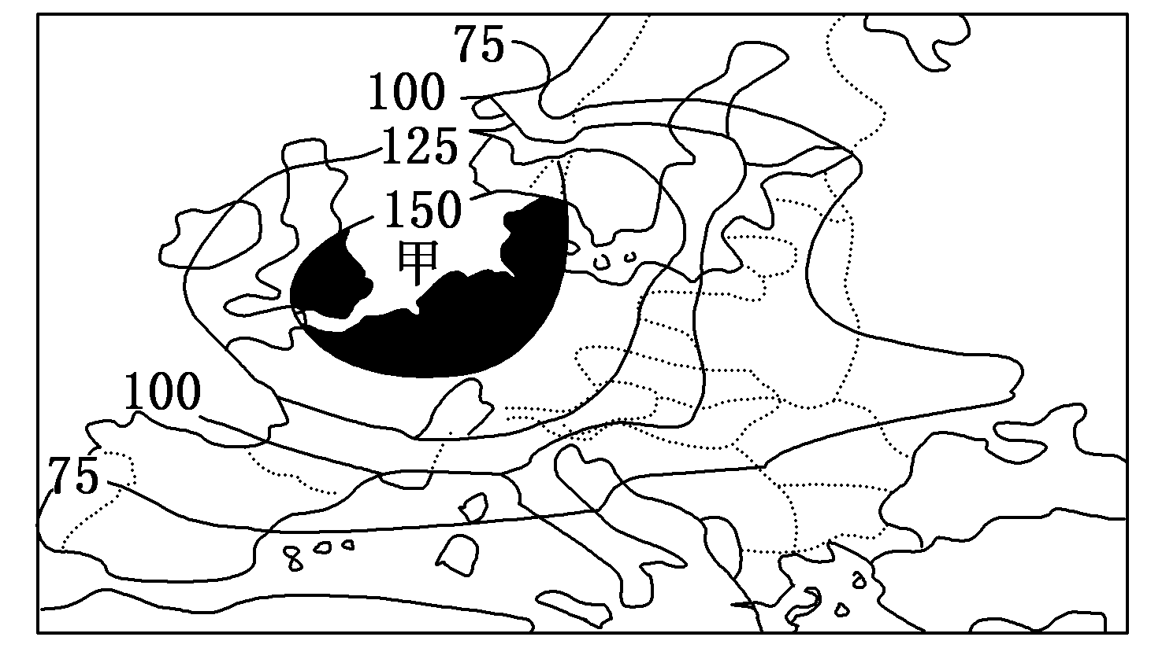

6．影响欧洲农业集约度指数分布空间差异的最主要因素是( )
A．平原面积 B．降雨日数 C．土壤肥沃程度 D．工业化程度
城市群的出现是生产力发展、生产要素逐步优化组合的产物，每个城市群一般以一个或两个经济比较发达，具有较强辐射带动功能的中心城市为核心，由若干个空间距离较近、经济联系密切、功能互补、等级有序的周边城市共同组成。读中原城市群分布图，完成7～8题。
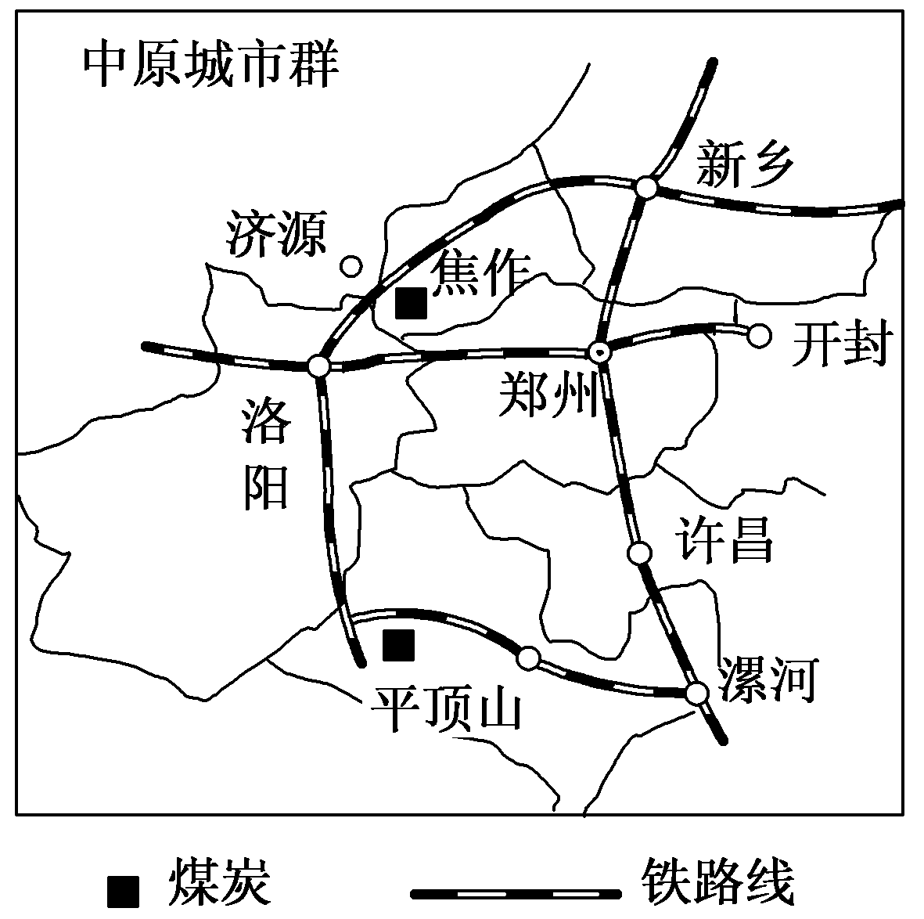
7．关于图中城市的说法正确的是( )
A．洛阳提供的服务种类比开封多 B．许昌的服务范围包含了漯河的服务范围
C．新乡和焦作的城市等级不同 D．郑州的服务范围覆盖图示整个区域
8．下列不属于中原城市群建设的自然原因是( )
A．地势较平坦，土地集中连片 B．暖温带地区，气候温和
C．土层深厚且肥沃 D．黄河等河流为其提供水源
2011年5月，印度第一大信息软件服务企业印孚瑟斯技术公司在沪投资一亿多美元，建设软件园区，拓展在华业务。据此完成9～10题。
9．上海吸引印孚瑟斯技术公司在沪拓展业务的主要区位优势是( )
A．劳动力价格低廉 B．人才技术力量雄厚
C．接近原料产地 D．产品运输便利
10．印孚瑟斯技术公司在沪拓展业务对上海经济、社会发展的积极意义是( )
①填补信息软件业空白 ②有效利用大批闲置土地 ③提高信息技术行业的集聚程度 ④促进现代服务业发展
A．①② B．②③ C．③④ D．①④
即将于2014年通车的兰渝铁路，不仅将成为重庆连接欧洲最便捷的物流大通道，沿线更有数不尽的风景名胜。读兰渝铁路示意图，回答11～12题。
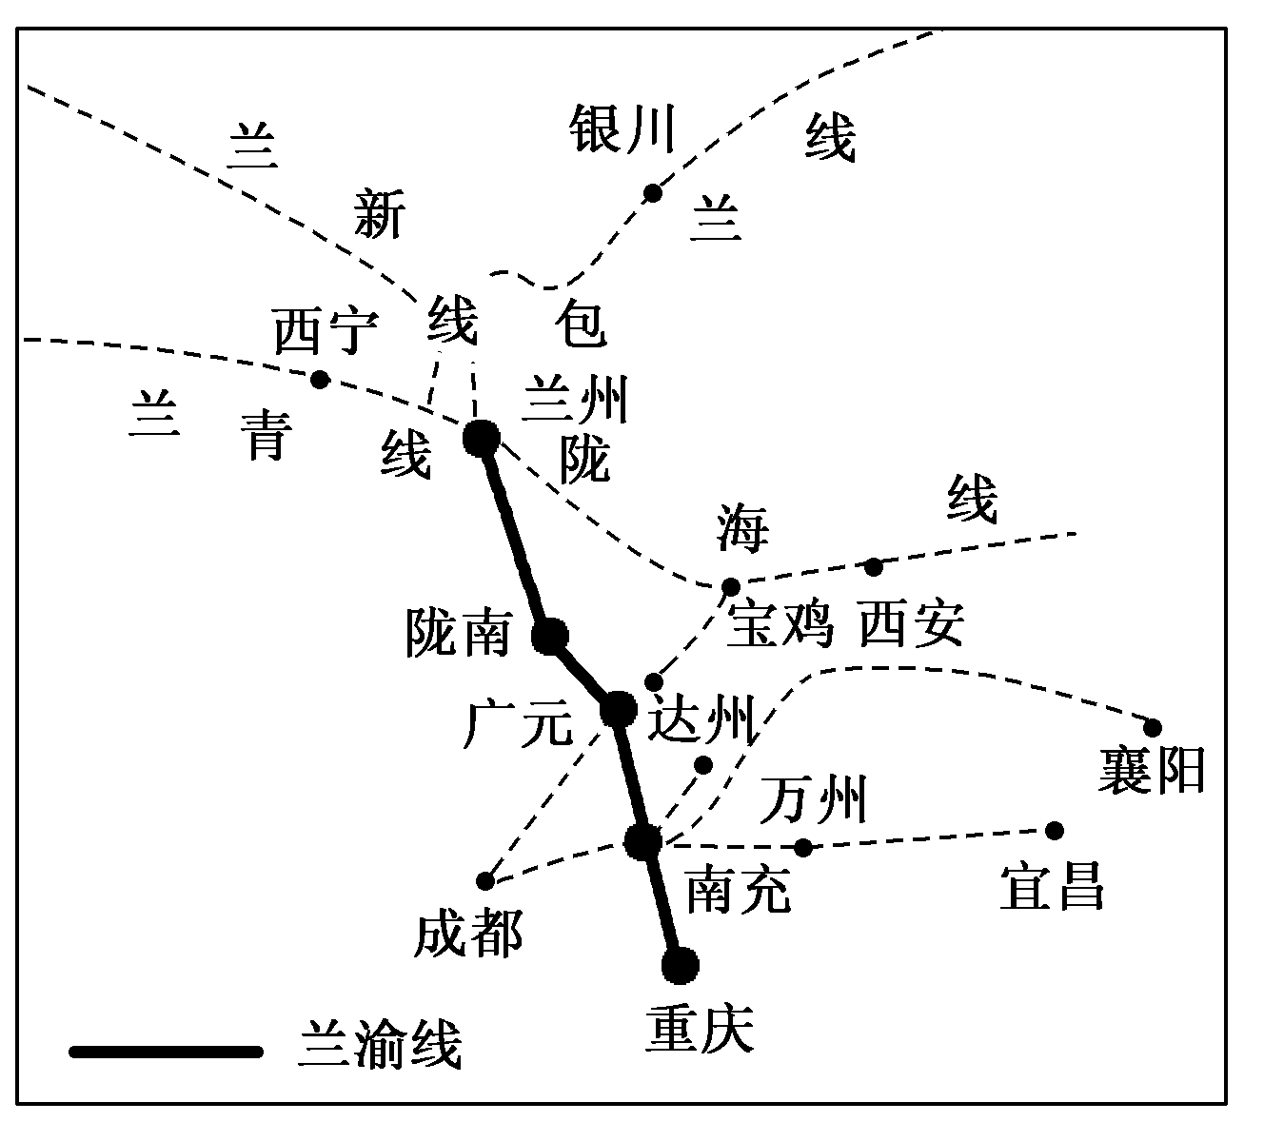

11．关于该铁路沿线自然地理特征的叙述，正确的是( )
A．跨越我国地势三级阶梯 B．跨越我国季风区和非季风区
C．年降水量小于800 mm，植被以荒漠为主D．跨越黄河水系和长江水系
12．下列关于建设该铁路意义的说法，错误的是( )
A．使铁路网的布局更加优化 B．促进沿线地区经济发展
C．缓解所经地区原有交通压力 D．重庆将成为川黔、湘黔、兰渝等铁路线的交会点
第二次世界大战以后，美国通过大量技术投入和大规模专业化生产，成为世界最大的大豆生产国和出口国。巴西自20世纪70年代开始种植大豆，在积极培育优良品种的同时，鼓励农民组建农场联合体，实现了大豆的规模化生产与经营。目前，巴西的大豆产量、出口量仅次于美国。中国曾是世界最大的大豆生产国和出口国，近些年大豆的质量下降(品种退化，出油率低)，生产成本较高，成为世界最大的大豆进口国。据此完成13～15题。
13．巴西大豆总产量增加的潜力大于美国，主要是因为巴西( )
A．技术力量较雄厚 B．气候条件较优越
C．可开垦的土地资源较丰富 D．劳动力较充足
14．在国际市场上，巴西大豆价格低于美国的主要原因是巴西( )
A．专业化水平较高 B．科技投入较大C．劳动生产率较高 D．劳动力价格较低
15．中国要提高大豆质量亟需( )
A．加大科技投入 B．扩大种植面积
C．增加劳动力投入 D．加大化肥使用量
下图示意我国东部主要石化基地和企业的分布。完成16～17题。
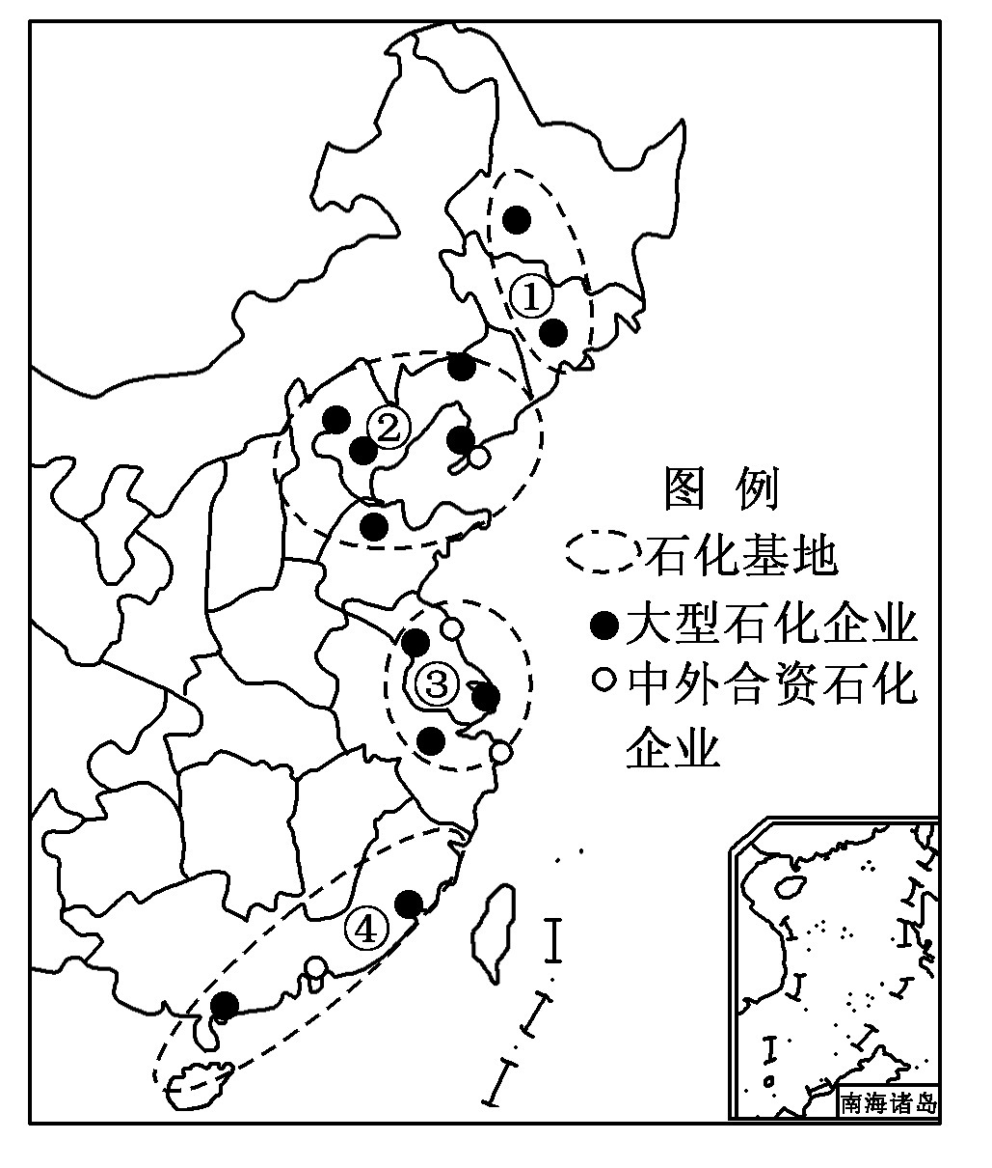
16．图中兼有资源和市场区位优势的石化基地是( )
A．① B．② C．③ D．④
17．④地接受境外石化产业转移将首先促进区域内的( )
A．石油开采 B．核电站建设 C．海岛旅游开发 D．港口建设
日本某汽车公司在中国建有多个整车生产厂和零部件生产厂。2011年3月11日日本大地震及随后的海啸、核辐射灾害，使该公司在灾区的工厂停产。受其影响，该公司在中国的整车生产厂也被迫减产。据此完成18～19题。
18．该公司在中国建零部件生产厂，主要目的是( )
A．避免自然灾害对本土汽车生产的影响
B．为其中国整车厂配套，降低整车生产成本
C．利用中国廉价劳动力，为其日本整车厂服务
D．建立其全球整车生产的零部件供应基地
19．中国整车生产厂被迫减产是由于该公司在灾区有( )
A．研发中心 B．一般零部件厂 C．核心零部件厂 D．整车厂
20．下图为某城市风向频率图。该城市计划新建以煤为燃料的火力发电厂，最合适的厂址应布局在城市的( )
A．东北方 B．西南方 C．东南方 D．西北方
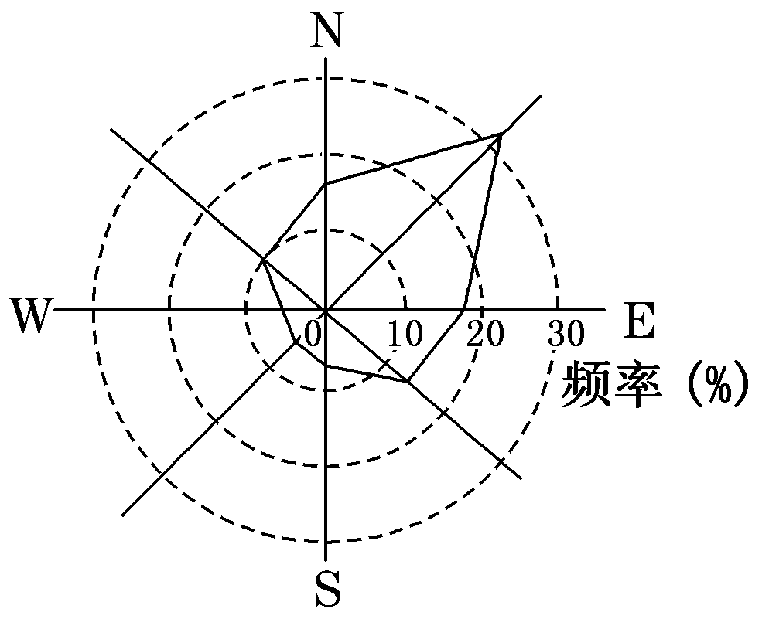
瓦轴集团(辽宁省大连市瓦房店轴承集团有限责任公司)是我国轴承工业的发源地，被誉为中国轴承工业的故乡和摇篮。瓦房店市轴承及相关企业超过300家。除拥有各类规模不等的轴承生产、加工企业200余家外，还包括市区内轴承包装、销售、维修企业100多家。读下图，回答21～23题。
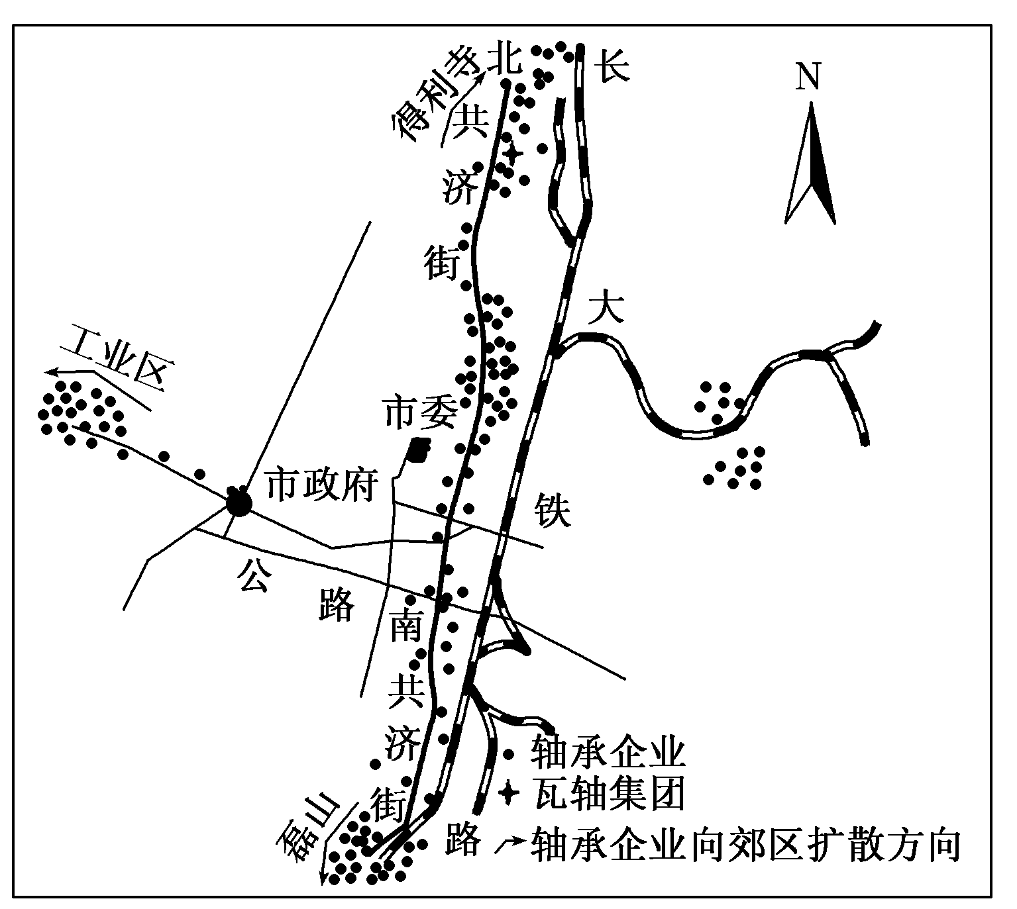
21．图中该市轴承企业向郊区扩散，最不可能的影响因素是( )
A．地价 B．交通 C．环境 D．能源
22．该市向郊区扩散的轴承企业(部门)主要是( )
A．生产企业 B．销售企业 C．研发中心 D．信息中心
23．瓦房店市轴承及相关企业高度集聚的最主要原因是( )
A．可以共同利用基础设施，节约生产建设成本B．加强信息交流和协作，降低运输费用和能耗C．有利于集中处理污染物，提高环境质量D．有利于提高劳动力的素质，避免“用工荒”
下图为我国某城市工业、商业和居住用地比例时空变化示意图。读图回答24～25题。
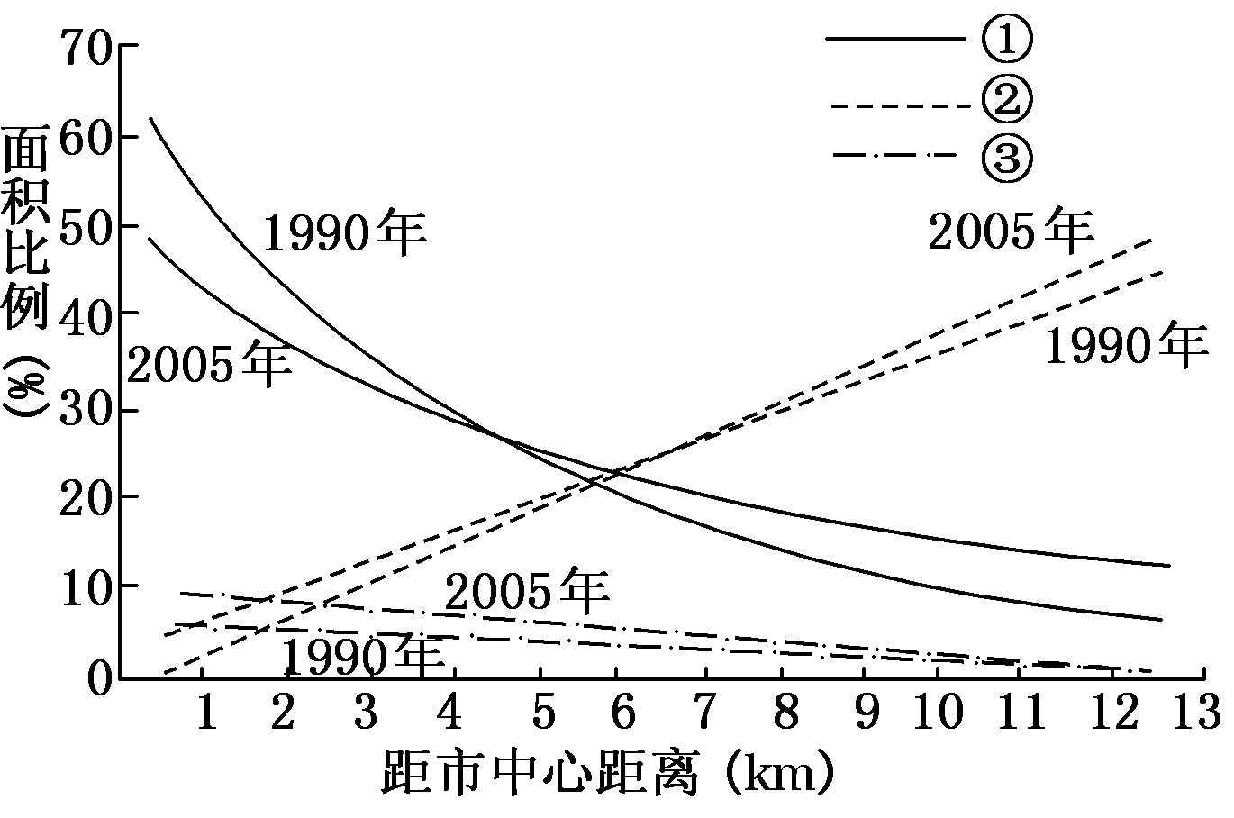
24．曲线①、②、③代表的土地利用类型符合一般城市三类用地时空变化特点的是( )
A．工业用地、居住用地、商业用地 B．居住用地、商业用地、工业用地
C．居住用地、工业用地、商业用地 D．商业用地、居住用地、工业用地
25．2005年与1990年相比，距市中心12千米处( )
A．工业用地比例增加，居住用地比例减小
B．工业用地比例增加，商业用地比例变化很小
C．居住用地比例减小，工业用地比例变化很小
D．居住用地比例减小，商业用地比例变化很小
下图示意某流域水系分布(a)和该流域内一次局地暴雨前后甲、乙两水文站观测到的河流流量变化曲线(b)。读图，完成26～27题。
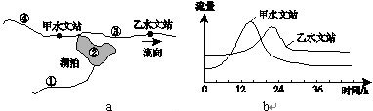
26．此次局地暴雨可能出现在图a中的( )
A．①地 B．②地 C．③地 D．④地
27．乙水文站洪峰流量峰值小于甲水文站，主要是因为甲、乙水文站之间( )
A．河道淤积 B．河谷变宽 C．湖泊分流 D．湖水补给量减小
读城市水循环示意图，回答第28题。
在城镇建设中，提倡用透水材料铺设“可呼吸地面”代替不透水的硬质地面。
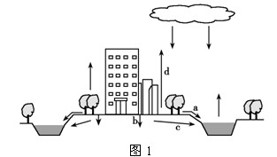
28．采用“可呼吸地面”之后，图中四个环节的变化符合实际的是( )
A．a 增加 B．b 增加 C．c减少 D．d减少
“十一”过后，北京某中学开始使用冬季作息时间，第一节课上课时间由7：40改为8：00，放学时间也提前了1小时。而此时我国某城市仍保持9：00上课，19：05放学的作息时间。据此回答29～30题。
29．北京该中学调整作息时间的主要依据是( )
A．气温高低 B．太阳高度 C．经度差异 D．昼夜长短
30．材料中所涉及的我国某城市可能位于( )
A．东南地区 B．西北地区
C．华北地区 D．东北地区

 | 二、综合题（40分）
  评卷人 | 得分

1．读下面我国某地等高线图，回答下列问题。（每空2分，共22分）
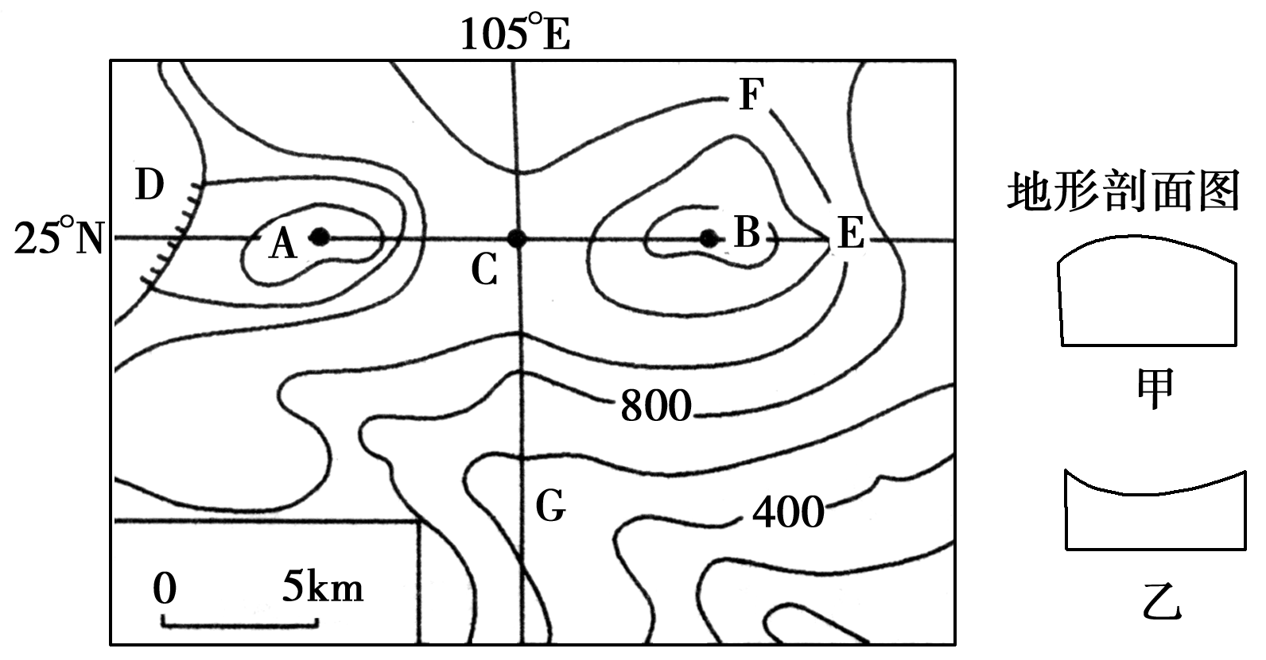
(1)该区域的地形属于________(类型)，判断依据是____ __ __。
(2)图中海拔最高处应在____ ____米以下；C、D所表示的地形分别称为C___ _____，D______ __。图中字母A、B两处之间的水平距离约____ ____千米；甲乙地形剖面图中，____图是沿A、B线所作的剖面图。
(3)该区域有一条河流流经了字母________处，其流向是___ _____。
(4)如果E处植被遭受破坏，最易出现的环境问题是___ _____；该地区发育有典型的喀斯特地貌，从发展种植业考虑，最大的不利条件是__ ______。
2．阅读下面材料，回答下列问题。（18分）
材料一 2016年10月7日重庆晚报报道，今年7月以来，在巴西东北部接近赤道的几个州的海滩上陆续出现了企鹅的身影，由于不适应气候，它们中的大多数非常虚弱。巴西环保组织立即对它们进行了抢救和保护，并计划分批将它们送回南极。
专家对企鹅出现在赤道附近的原因看法不一。有专家认为人类过度捕鱼，令企鹅不得不游向离岸更远的海域觅食，最终不敌强劲水流被带到热带；也有专家认为全球气温上升影响水流，更大的风暴令海洋风浪变大将它们冲得更远；还有专家认为企鹅本来要游到南非附近海域，但洋流把它们带到了巴西东北部海岸。
材料二 南美洲简图
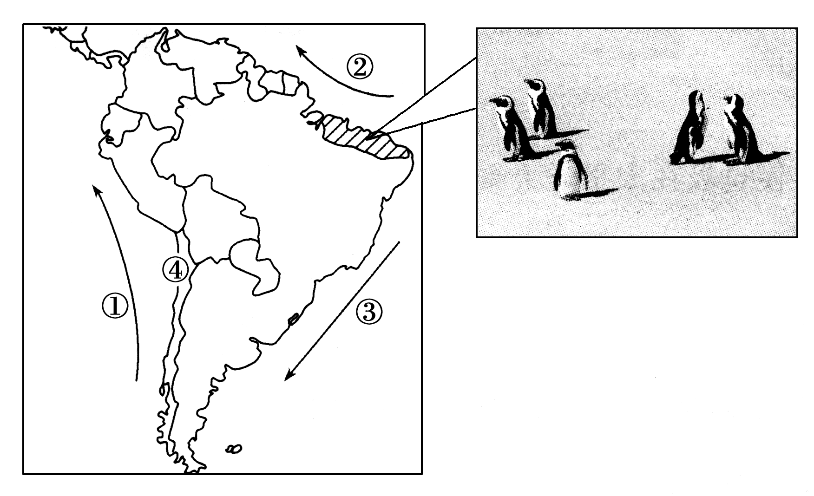
(1)洋流名称：①________，②________，③________。
(2)④处气候是________，成因：

(3)若图中阴影部分是此次大量出现企鹅的海滩，有专家认为“企鹅本来要游到南非附近的海域，但洋流把它们带到了巴西东北部海岸”，如果此判断成立，你认为是哪些洋流在此次企鹅大迁移中起了作用？

(4)此次救援活动中，巴西动用了飞机将企鹅运到东南部的海滩，准备让企鹅乘洋流回到南极洲的家乡，如果此次行动可行，你认为企鹅乘的洋流有哪些？

高三地理学科参考答案
一、单项选择（每空2分，共60分）

1 | 2 | 3 | 4 | 5 | 6 | 7 | 8 | 9 | 10
D | C | C | B | B | D | D | C | B | C
11 | 12 | 13 | 14 | 15 | 16 | 17 | 18 | 19 | 20
D | D | C | D | A | B | D | B | C | B
21 | 22 | 23 | 24 | 25 | 26 | 27 | 28 | 29 | 30
D | A | B | C | B | D | C | B | D | B
二、综合题（40分）
1、（每空2分，共22分）
(1) 山地 海拔超过500米，相对高度超过200米
(2) 1 800 鞍部 陡崖 约12.5 乙
(3) G 自西北向东南流
(4) 水土流失 土层薄，肥力低。
解析：此题考查等高线地形图判读及应用。第(1)题，根据区域等高线分布特征判读该地形属山地。第(2)题，结合等高线分布及等高距(200米)分析A点海拔最高，但在1800米以下；A、B之间的距离结合比例尺计算；C处为鞍部，AB线所对应剖面图应是乙图。第(3)题，判读G处为山谷，即河流所在位置。第(4)题，E处等高线密集，坡陡，易出现水土流失；此山地地区发育喀斯特地貌，土壤发育程度较差，土层薄，肥力低。
2、（18分）
(1) 6分 秘鲁寒流 南赤道暖流 巴西暖流
(2) 6分 热带沙漠气候 副热带高气压控制； 沿岸秘鲁寒流降温减湿
(3) 4分 本格拉寒流、南赤道暖流。
(4) 2分 巴西暖流和西风漂流。

